管理体系审核记录表
过程与活动、  抽样计划 | 涉及  条款 | 受审核部门：办公室 主管领导：马明英 陪同人员：周雷 | 判定
 |  | 审核员：强兴 审核时间：2022.7.6
涉及标准条款：QMS: 5.3组织的岗位、职责和权限、6.2质量目标、7.2能力、7.3意识、9.2 内部审核、10.2不合格和纠正措施；
EO: 5.3组织的岗位、职责和权限、6.2.1环境/职业健康安全目标、6.2.2实现环境/职业健康安全目标措施的策划、7.2能力、7.3意识、9.2 内部审核、10.2不符合/事件和纠正措施；
组织的岗位职责和权限 | QEO 5.3 | 主要负责体系运行日常管理；贯彻落实适用体系标准，作好质量、环境、职业安全健康管理体系的具体策划和组织管理工作；负责组织内部审核；组织检查质量、环境、职业安全健康管理体系过程的运行情况；文件发放、回收的管理；.负责人员的选择，并根据各部门的需求进行安排，编制相应的岗位工作入职要求；组织对各类人员进行有针对性的培训、考核及评价工作，不断提高质量、环境、职业安全健康意识素质和技能；负责法律、法规及其他要求的获取及识别其适用性；负责组织公司环境因素、危险源的识别和评价，并确定重要环境因素、危险源；负责公司范围内的应急准备和相应计划的制定及可行性的应急演练；负责监督检查公司各职能部门有关层次上的管理目标的分解、实施及管理方案的制定、检查与实施；负责对环境、安全健康方面的不符合进行纠正和预防措施的跟踪、验证工作；收集、整理和保管本部门的记录、对相关的数据收集传递和交流等；  与负责人交流明确职责和权限,与手册中规定一致。 | 符合
目标及其实现策划 | QEO 6.2  6.2.1  6.2.2 | 查2022年5月30日对目标考核情况：  - 培训一次考核合格率≥90%；  - 固废合规处理率100％；  - 无重伤事故，轻伤事故不超过2起/年；  - 劳保用品发放率100%；  - 火灾事故0。  考核目标已完成。  提供部门质量、环境和安全分解目标和管理方案，每季度进行考核目标完成，有火灾防控管理方案、安全驾驶管理方案、用电设备防漏管理方案及跟踪；  2022.5月20日目标、指标、管理方案检查：部门分解目标指标均达成，方案有效实施中，有检查人有检查考核结果记录。 | 符合
能力 | QEO 7.2 | 公司提供岗位任职要求LR/QES-CX-10-2021，对岗位能力规定的要求包括了专业技能、岗位资格、能力、工作经验等。提供任职资格,人员具备各自岗位能力评定条件，最终确认结果：满足岗位能力要求。  提供2022年度培训计划，制表：张一凡，审核：马文君，日期：2022年1月10日，培训计划包括体系标准和手册和程序培训、设备安全操作规程、不可接受风险的控制、法律法规和其他要求培训、安全生产知识培训等。  抽查《培训实施记录》：  1）2022.1.17-18日：各部门主要负责人及关键岗位人员参加培训 培训题目质量环境职业健康管理体系标准、手册和程序文件，有培训老师记录，课时记录，培训内容摘要，通过提问考核，培训是有效的，达到培训的要求。  2）2022.4.10日：生产技术部及车间33人参加培训 培训题目设备安全操作规程，有培训老师记录，课时记录，培训内容摘要，培训老师：张建国 ，通过提问考核，培训是有效的，达到培训的要求。  3）2022.5.18日：相关人员培训，培训题目不可接受风险的培训，培训老师：张建国，有培训老师记录，课时记录，培训内容摘要，通过现场提问考核，考核结果达到培训效果。  特殊工种：张长健 有低压电工证(编号末五位56638) 有效期2026.12.01  季艳辉 有焊接与热切割作业上岗证（编号末五位83428） 有效期2023.7.3 | 符合
意识 | QEO 7.3 | 公司通过学习、会议、宣传等方法使在组织控制范围内的相关工作人员知晓和理解：  1) 公司的管理方针；  2) 相关的管理目标；  3) 培训分为强制性资格培训和业务技能培训,可以采取外部培训和内部培训的形式进行；  4) 他们对管理体系有效性的贡献，包括改进质量、环境和职业健康安全管理绩效的益处；  5) 不符合质量、环境和职业健康安全管理体系要求的后果；  6) 与他们工作相关的重要环境因素和相关实际或潜在的环境影响。  7) 他们的工作活动或行为的实际或潜在的职业健康安全后果，以及改进个人表现的职业健康安全益处；  8) 他们在应急准备和响应方面的作用、职责和重要性。 | 符合
内部审核 | QEO 9.2 | 建立并执行《内部审核控制程序》LR/QES-CX-18-2021，按标准规定了内部审核的策划、实施、人员安排、内部审核的记录、不符合项的分析与验证，以及审核的结论等开展内部审核要求。办公室组织内部审核，一般每年至少进行一次内部审核。  抽查内部审核情况：  提供2022年度内审计划：审核目的、范围、准则、审核组，工作程序，内审日期：2022.5.17-5.18日，编制：办公室、批准：褚淑燕 。  查三体系审核实施计划：  审核目的：检查本公司质量/环境/职业健康安全三体系是否符ISO9001:2015、ISO14001:2015、ISO45001:2018标准及公司《管理手册》及程序文件的要求；检查本公司质量/环境/职业健康安全三管理体系是否得到有效实施和保持。  审核依据：⑴ISO9001:2015、ISO14001:2015、ISO45001:2018标准 ⑵《管理手册》及程序文件  ⑶适用的法律法规 (4)其他体系文件  内部审核实施：A组：周雷 王亚杰 B组：马明英 陈佳玉 有审核员任命书 审核按计划进行，有首末次会议签到和会议记录，审核计划已考虑到互查的公正性，无审核员审核本部门的情况，计划内容涉及各部门，条款覆盖整个标准。  提供了《内审检查表》，其中包括总经理/管理者代表、办公室、供销部、生产技术部、质检部的审核记录，条款与策划一致，记录真实、完整。  本次内审发现1个一般不符合项，明确不符合标准条款和负责部门，开具不合格项报告：办公室1项EO 8.2，  部门确认不合格，并进行原因分析和整改，有记录并对整改效果进行验证，已关闭。  提供《内部管理体系审核报告》，对现场审核进行了综述，对质量、环境和职业健康安全管理体系进行了符合性的综合评价，结论为：本公司质量/环境/职业健康安全三管理体系符合公司管理手册、程序性文件、ISO9001:2015、ISO14001:2015、ISO45001:2018的要求，本公司质量/环境/职业健康安全三管理体系得到了有效实施，运行实施保持了适宜性。编制：马明英，审批：褚淑燕  有纠正措施要求及实施完成情况：内审发现的不符合项5月20日整改关闭。  公司内部审核基本有效。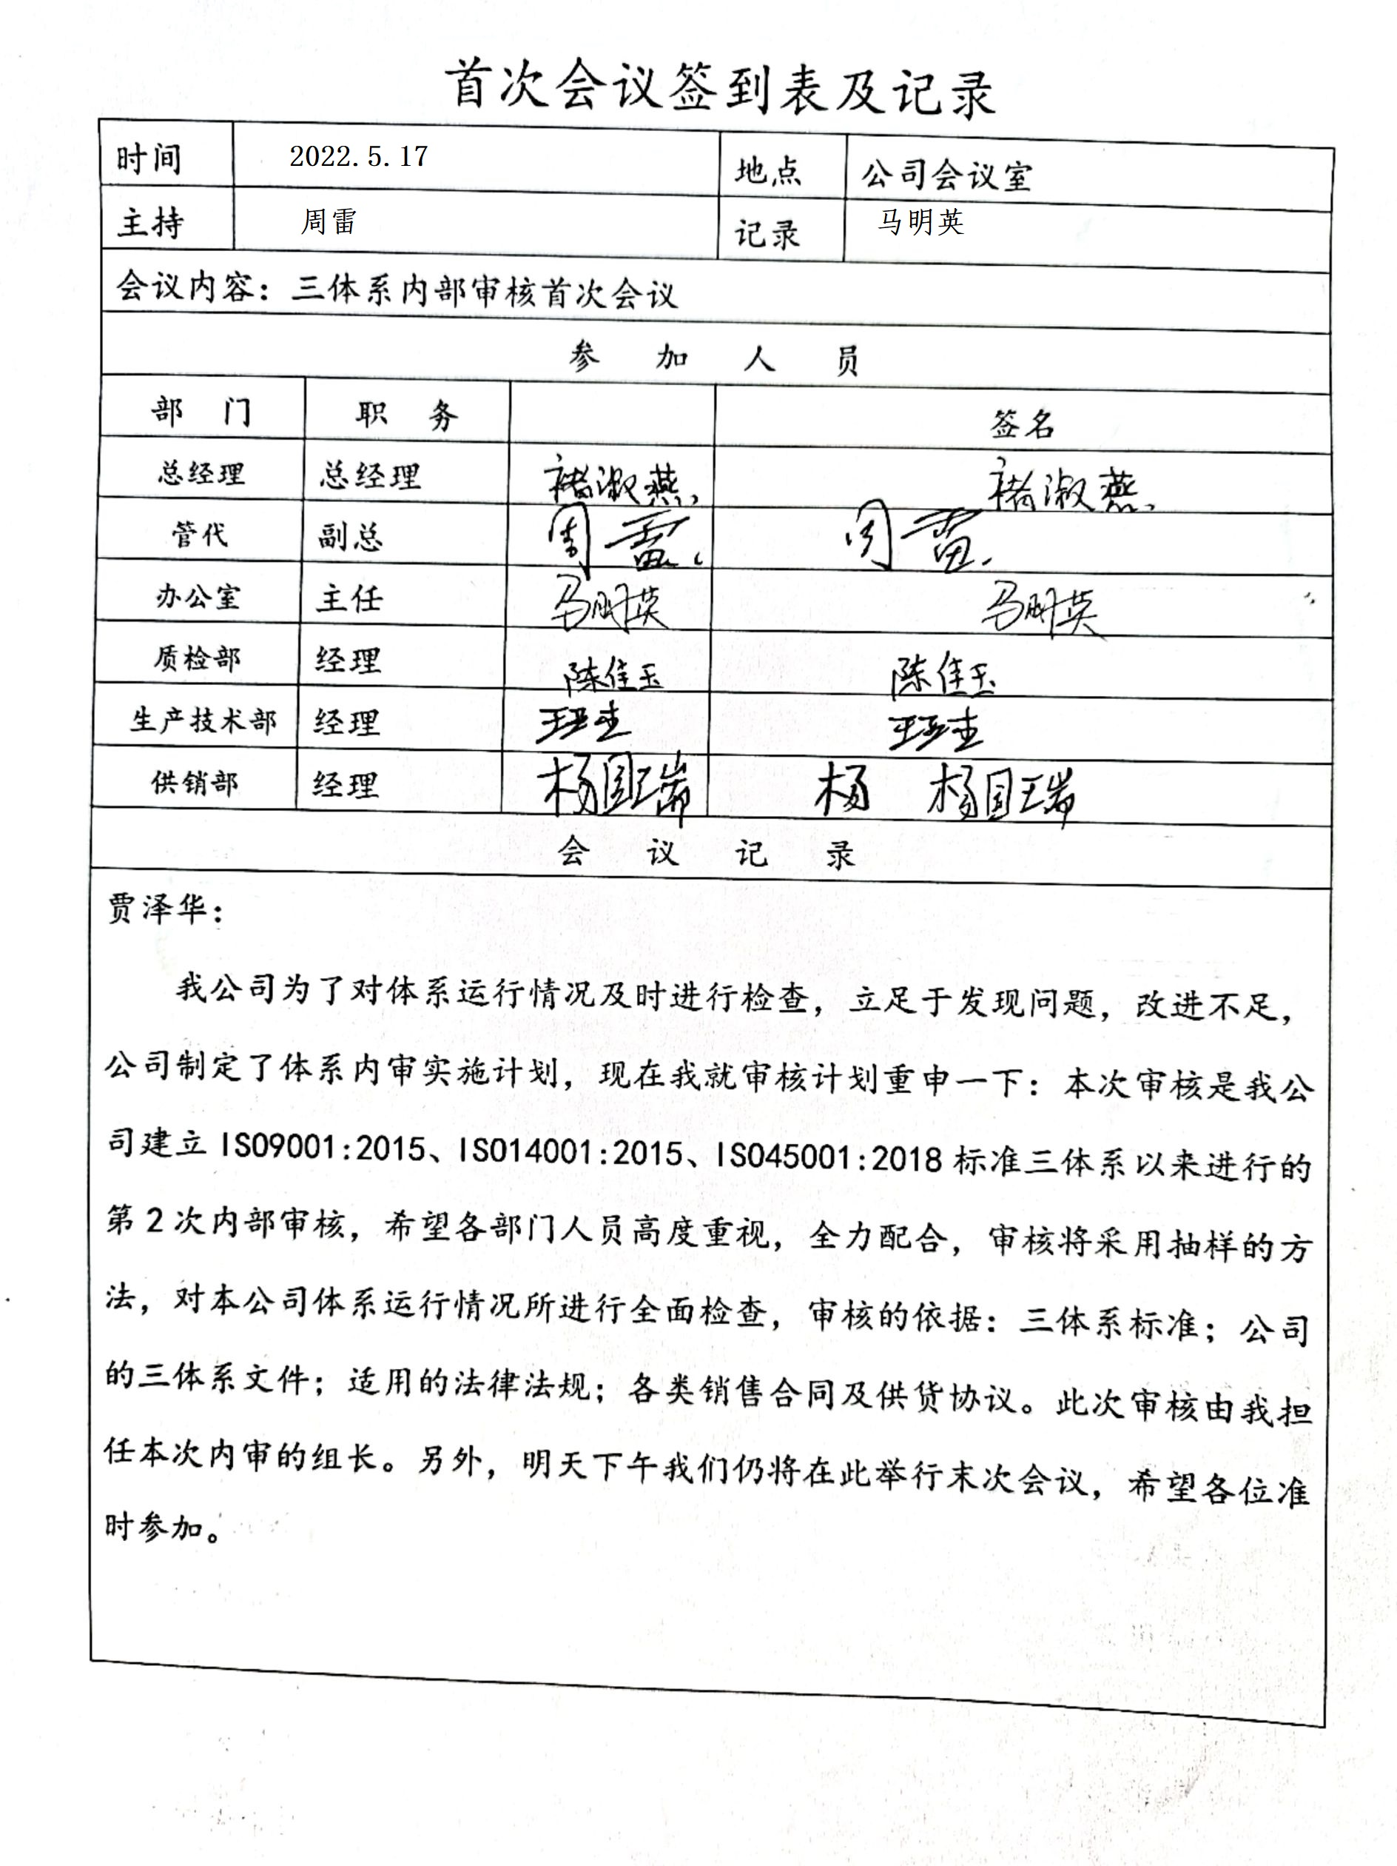  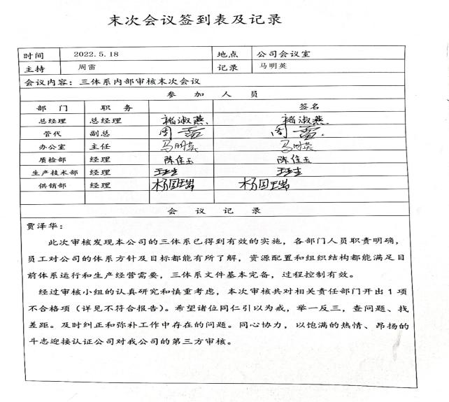 | 符合
不合格/事件、纠正措施 | QEO 10.2 | 管理手册中规定了采取纠正措施的时机、对不合格或潜在不合格的原因进行分析、采取相应的对策措施等，所制定的纠正措施、预防措施程序中规定的要求满足标准要求。负责人介绍公司在运行过程中对发现的不合格都会采取纠正、纠正措施以防止不合格或不符合再次发生，同时也会举一反三，采取预防措施以防止发生不合格或不符合。  公司内审时发现的1项不符合项进行了原因分析、纠正措施和验证，详见审核9.2条款记录。  公司未发生投诉不合格的情况。  公司对不合格/事件、纠正及预防措施的管理基本符合要求。 | 符合
说明：不符合标注N

